По статистическим данным, каждый 4 ребенок в мире страдает от проблемы речевого развития. Не попасть в печальную статистику помогут детские скороговорки.
Постоянно используйте их и добьетесь следующих результатов:
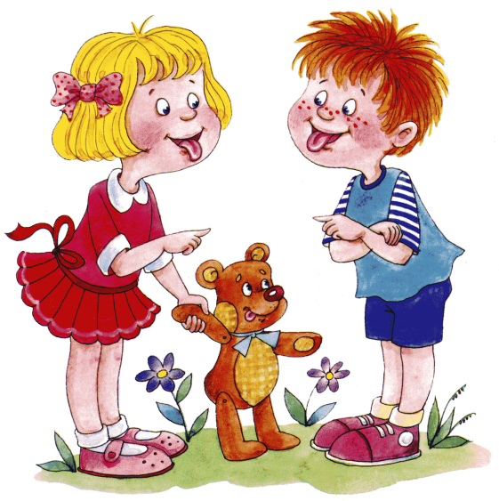
- Ребенок научится правильно выстраивать предложение;
- Будет говорить спокойно, без криков;
- Улучшит дикцию;
- Будет разговаривать размеренной речью;
- Научится быстро и красиво читать.
С чего начать: советы родителям
- Первое, что вы должны сделать, прочитать скороговорку как стишок, правильно и с интонацией, чтобы вызвать у малыша интерес.
- Затем медленно прочитать, внятно проговаривая каждый звук и слово, чтобы ребенок смог понять и услышать правильное произношение звуков и словосочетаний. Скороговорку можно пропевать.
- Если получается медленно проговаривать, можно постепенно увеличивать скорость до тех пор, пока не получится выговаривать быстро и внятно.
Чего не стоит делать:
- Не требуйте, чтобы ребенок проговаривал все сразу и быстро;
- Будьте терпеливы и не кричите;
Как правило, у детей этого возраста хорошо развита речь. Но некоторым малышам с трудом удается выговаривать буквы Ш, Ж, Щ, Л, Р. Выбирайте материал с несложными для произношения звуками.

Для подготовки нужно провести с малышом несколько занятий плавного и продолжительного выдоха. Можете воспользоваться мыльными пузырями. Поиграйте в игру “Надуй самый большой пузырь”.
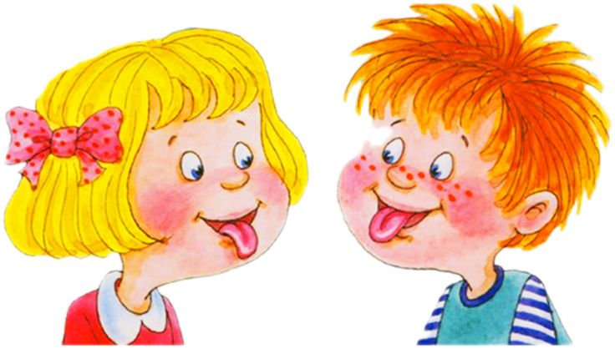
Для дошкольников 3-4 лет

1. Ал-ал-ал – заяц по полю скакал,
Ол-ол-ол – там морковку он нашел,
Ил-ил-ил – друг его попросил,
Ись-ись-ись – ты со мной поделись,
Ал-ал-ал – он морковку другу дал.

2. Ан-ан-ан – мы стучим в барабан,
Ян-ян-ян – принесли нам баян,
На-на-на – музыка написана,
Та-та-та – она играет тра-та-та.

3. Да-да-да — в огороде лебеда,
Ду-ду-ду — растут яблоки в саду,
Ша-ша-ша — принесли домой ерша,
Ту-ту-ту — мы поедем в Воркуту,
Жа-жа-жа — есть иголки у ежа,
Чи-чи-чи — прилетели к нам грачи,
Жу-жу-жу — я на солнышке лежу.

4. Жужжит жужелица, жужжит, кружится.
У ежа ежата, у ужа — ужата.
Не живут ужи, где живут ежи.
Ой, качи-качи-качи.
Мы грачата, мы грачи.

5. Ученик учил уроки,
У него в чернилах щеки.

6. У Ивашки — рубашка, у рубашки — кармашки,
Кармашки — у рубашки, рубашка — у Ивашки.

7. На окошке крошку-мошку
Ловко ловит лапой кошка.

8. Карл украл у Клары коралы,
Клара у Карла украла кларнет.

9. На дворе трава, На траве дрова,
На дровах детвора.

Для дошкольников 5-6 лет
В этом возрасте работа проводится со всеми звуками русского языка.
1. Забавной обезьяне бросили бананы,
Бросили бананы забавной обезьяне.

2. У нас на дворе-подворье,
Погода размокропогодилась.
3. Неделю Емеле прясть короб кудели,
А Емелиной дочке – прясть одну ночку.

4. Баран буян залез в бурьян.

5. Проворонила ворона вороненка.

6. На рынке Кирилл крынку и кружку купил.

7. На возу лоза, у воза коза.

8. Ткет ткач ткани на платье Тане.

9. У Кондрата куртка коротковата.

10. Поля пошла полоть петрушку в поле.

11. У ежа и елки иголки колки.

12. Влас у нас, Афанас у вас.

13. Коваль Кондрат сталь ковал, ковал да перековывал.

14. Один Клим клин колотил, колотил и выколотил.

15. Иголка-иголка, Ты остра и колка,
Не коли мне пальчик, Шей сарафанчик.
16. Наш чеботарь, Всем чеботарям чеботарь,
Никому нашего чеботаря, Не перечеботарить.

17. Петр Петрович, По прозванью Перепелович,
Приручил перепелку. Перепелка принесла
Петру Петровичу, Перепеловичу перепелят.
Для деток 7-8 лет
Для школьного возраста можно выбрать посложнее. Можно совмещать короткие скороговорки со стихами.
1. Бу-бу-бу — ворон на дубу. Бе-бе-бе — песня о тебе.
Ба-ба-ба — балалайка завела. Би-би-би — были голуби.

2. Огурцы-молодцы — зеленобелогубы. Бублик, баранку, батон и буханку
Пекарь из теста испёк спозаранку.
3. Бабкин боб расцвел в дождь, Будет бабке боб в борщ.
4. Щебетал щегол с щеглихой, Щекотал своих щеглят,
А щеглиха-щеголиха, И щеглята-щеголята, По щеглиному пищат.

5. У речушки, у реченки, Собрались одни девчонки.
Вдоль реченки, Вдоль речушки Собирать пошли Ракушки.

6. Откуда на просеке просо? Просыпали просо здесь просто.
Про просо просянки прознали. Без спроса все просо склевали.

7. Собирала Маргаритка маргаритки на горе,
Растеряла Маргаритка маргаритки на траве.

8. На дворе трава, на траве дрова. Не руби дрова на траве двора.

9. Полосатые паласы, Полоскала дочка Власа.
Полоскала, полоскала – Полосатой речка стала.

10. Караси в речке, овечки у печки. Овечки у печки, караси в речке.
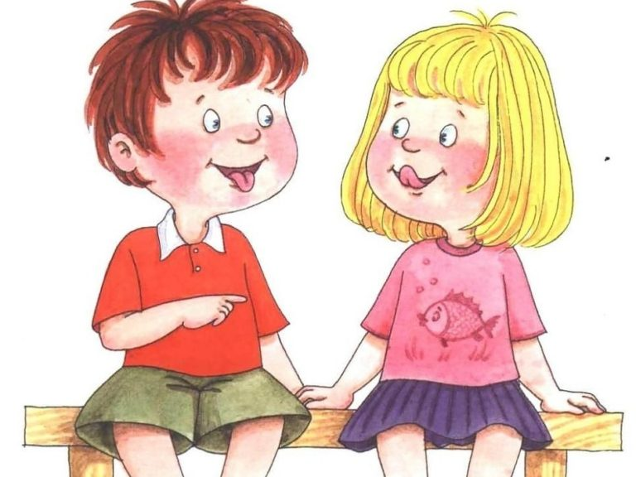
11. Павка на лавке. Плетет лапти Клавке.
Не годятся лапти, Клавке на ножки,
А годятся лапти, На лапки кошке.

Скороговорки для развития речи и дикции
Красивая речь и ясная дикция для ребенка – важный фактор. Именно эти скороговорки научат вашего ребенка красиво говорить. Проговаривайте их сначала беззвучно, но артикулируя, потом шепотом, дальше – вслух. Вначале медленно, а дальше в быстром темпе.
Но не забывайте про точность произношения отдельных слов и звуков, чтобы ребенок понимал, о чем речь.

Для развития речи
- Столы белодубовые, гладко-тесо-выструганные;
- Водовоз вез воду из-под водопровода;
- На горе Арарат корова рогами горох собирала;
- Носит Сеня сено в сени, спать на сене будет Сеня;
- У осы не усы, не усищи, а усики;
- Стоит, стоит у ворот бык тупо-губо-широкорот.
- Толком толковать, да без толку расперетолковывать.
- Хохлатые хохотушки хохотом хохотали: Xa! Xa! Ха!

Для дикции
- Свиристель свиристит свирелью;
- Тридцать три корабля лавировали, лавировали, да не вылавировали;
- И прыгают скороговорки, как караси на сковородке;
- Мы ели-ели ершей у ели. Их еле-еле у ели доели;
- У ежа ежата, у ужа ужата;
- Все скороговорки не перевыскороговоришь;
- Краб крабу сделал грабли, подарил грабли крабу – грабь граблями гравий, краб;
- Карл украл у Клары кораллы, а Клара украла у Карла кларнет;
- Королева кавалеру подарила каравеллу.
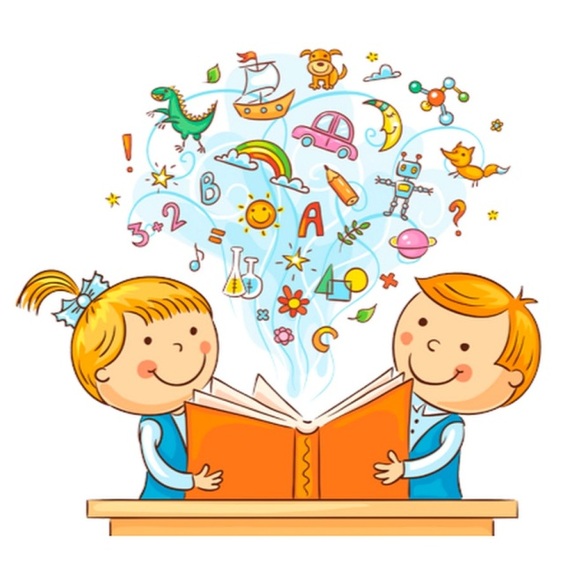

Логопедические скороговорки
У деток часто возникают проблемы с произношением некоторых звуков. Все можно исправить со скороговорками. После частых повторений этих стишков, речь у ребенка быстро исправится. Главное – регулярные занятия.
1. Курочка шустра, пестра, Уточка с носка плоска.
2. Мышка весело жила, На пуху в углу спала,
Ела мышка хлеб и сало, Но все мышке было мало.
3. На лугу под горкой, Лежал сырок
С красивой красной коркой, Сорок сорок в короткий срок
Съели сырок.

4. Тара-тара, тара-ра! У крыльца растет трава.
Ай, тари-тари-тари, Куплю Рае янтари.
5. Кот молоко лакал,
А Витя булку в молоко макал.

6. Вез корабль карамель, Наскочил корабль на мель,
Матросы две недели карамель на мели ели.

7. Ехал грека через реку. Видит грека — в реке рак.
Сунул грека руку в реку. Рак за руку грека — цап!

8. Расскажите про покупки, Про какие про покупки
Про покупки, про покупки, про покупочки мои.
9. На праздник придем нарядными, Опрятными и аккуратными.

10. В нашем озере Андрей, Тридцать выловил угрей.
Жарь, копти их и вари – Очень вкусные угри.
11. Хитрую сороку поймать морока, А сорок сорок — сорок морок.
12. Веник пол подметал, Веник очень устал,
Он чихнул, он зевнул, И тихонько лег под стул.

Смешные скороговорки для детей
Детей очень забавляют смешные сочетания звуков. Строчки таких стишков запоминаются намного легче.
Короткие
- Принц принцессу пригласил прогуляться по проспекту;
- У Пашки в кармашке букашки и бумажки;
- Грянул гром – гроза в разгаре;
- Слишком много ножек у сороконожек;
- Шла Саша по шоссе и сосала сушку;
- Тощий немощный Кощей тащит ящик овощей;
- Красный краб кричит «Ура!», Резать торт пришла пора;
- Триста тридцать три коробки, А в коробке по три пробки.
Длинные скороговорки
1. Баркас приехал в порт Мадрас. Матрос принес на борт матрас.
В порту Мадрас матрас матроса, Порвали в драке альбатросы.
2. Когда-то галок поп пугая, В кустах заметил попугая,
И говорит тут попугай: “Пугать ты галок, поп, пугай.
Но только галок, поп, пугая, Не смей пугать ты попугая!”

3. На опушке в избушке, Живут старушки-болтушки.
У каждой старушки лукошко, В каждом лукошке кошка,
Кошки в лукошках шьют старушкам сапожки.
4. Карасенку раз карась, Подарил раскраску.
И сказал Карась: «Раскрась, Карасенок, сказку!»
На раскраске Карасенка –Три веселых поросенка:
Карасенок поросят перекрасил в карасят!

5. Ужа ужалила ужица. Ужу с ужицей не ужиться.
Уж от ужаса стал уже – ужа ужица съест на ужин и скажет: (начинай сначала).

6. Даже шею, даже уши, Ты испачкал в черной туши.
Становись скорей под душ. Смой с ушей под душем тушь.
Смой и с шеи тушь под душем. После душа вытрись суше.
Шею суше, суше уши, И не пачкай больше уши.

7. У Киры и Фиры В квартире был пир: Факир ел зефир и Кефир пил Факир.
А Фира и Кира Не пили кефира, Не ели зефира – Кормили факира.

